Условное обозначение видимых и невидимых швов
- над полкой — видимый;
- под покой — невидимый.
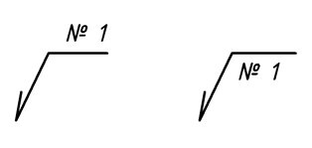

Обозначения видов сварок:
- электродуговая — Э,
- газовая — Г,
- контактная — Кт,
- в среде защитных газов — 3.

Условное обозначение сварного шва:
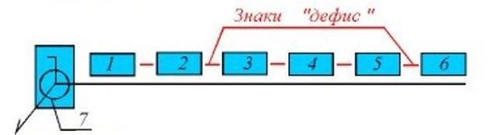
Согласно изображению:
- №1 — Обозначение стандарта на типы и конструктивные элементы швов сварных соединений.
- №2 — Буквенно-цифровое обозначение, ГОСТ.
- №3 — Стандарт или тип, условный графический знак.
- №4 — Размер швов в сечении, длина катета.
- №5 — Знак углового шва с указанием длины участка.
Таблица 1
Знак | Значение знака | Расположение знака
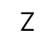 | Прерывистый шов,шахматный шов
 | прерывистый или точечный с цепным расположением
- №6 — Вспомогательный знак для обозначения обработки.

Таблица 2
Знак | Значение знака | Расположение знака
 | по не замкнутой линии
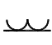 | Наплывы и неровности обработать с плавным переходом к основному металлу
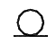 | Выпуклость снять
- №7 — Обозначение для вспомогательного шва.

Таблица 3
Знак | Значение знака | Расположение знака
 | по замкнутой линии | 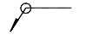
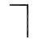 | исполняется при монтаже изделия | 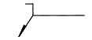
Ко всем видам знаков в условном обозначении сварного шва выдвигаются требования:
- основные и вспомогательные знаки указываются сплошными тонкими линиями;
- знаки должны быть одинаковой высоты с цифрами, которые входят в обозначения.

